**大竹县人民医院肿瘤微创中心直线加速器及放疗定位CT机独立接地工程院内询价招标公告**

大竹县人民医院决定对肿瘤微创中心直线加速器及放疗定位CT机独立接地工程进行招标，院内询价公开招标，特公开邀请符合资质的单位参加竞标，现将有关事项公告如下：

1. 项目名称：大竹县人民医院肿瘤微创中心直线加速器设备及放疗定位CT机独立接地工程

二、项目清单及要求：详见附件一

三、竞标人资格：

1. 经年检有效企业法人营业执照，营业范围销售防雷设备或者接地设备；
2. 法定代表人身份证复印件，授权委托书原件（附件二）及被委托人身份证复印件；
3. 银行开户许可证；

四、招标文件获取：本次招标文件公告于大竹县人民医院官方网站（http://www.scdz120.com），各投标人可免费下载，大竹县人民医院基础设施建设办公室领取。

五、投标文件递交时间和地点：投标文件必须以密封形式于2020年05月06日17：00时前递交基础设施建设办公室(若通过邮寄方式送达招标文件以收到快递时间为准），逾期不再受理。竞标文件一旦递交，不再退回。

六、开标时间：

开标时间：2020年05月07日9：00时（如有变化另行通知）。

七、投标文件的编制

（一）、投标文件必须密封，封面及封口处应盖有投标人鲜章，并注明项目名称及投标单位名称及开标时启封等字样。未按以上要求进行密封和标注的投标文件将被拒绝。

（二）、投标文件一份。

（三）、投标文件必备内容（按以下规定顺序装订）

1.大竹县人民医院肿瘤微创中心直线加速器及放疗定位CT机独立接地工程实施方案

2.投标函（附件三）

3.投标报价表（附件四）

4.安全承诺书（附件五）

八、定标

以最低总价选择中标单位

九、签订合同

开标后，结果将在医院公告栏上进行公示，公示期满无异议，将通知成交单位，并应在接到通知7个工作日内与我院签订合同。

采购人：大竹县人民医院

联系人：刘先生

联系电话：18381980521

邮编：635100

地址：大竹县白塔街道办事处青年路99号

大竹县人民医院

2020年4月27日

附件一：

**项目清单工程量及要求**

|  |  |  |
| --- | --- | --- |
| **项目名称** | **主要内容** | **最高限价（元）** |
| 大竹县人民医院肿瘤微创中心直线加速器及放疗定位CT机独立接地施工 | 设备接地两套，接地电阻均小于1欧姆，不能与建筑的防雷接地联合共用，且两套设备不能共用地网。防雷施工结束后，中标单位应提供具有防雷检测资质的单位出具的检测合格报告。 | 6.9万元（此价钱含税、及到我院指定地点运输费、土方开挖及回填费、安装费、搬运费、设计、检测报告等一切费用） |

施工项目现场环境

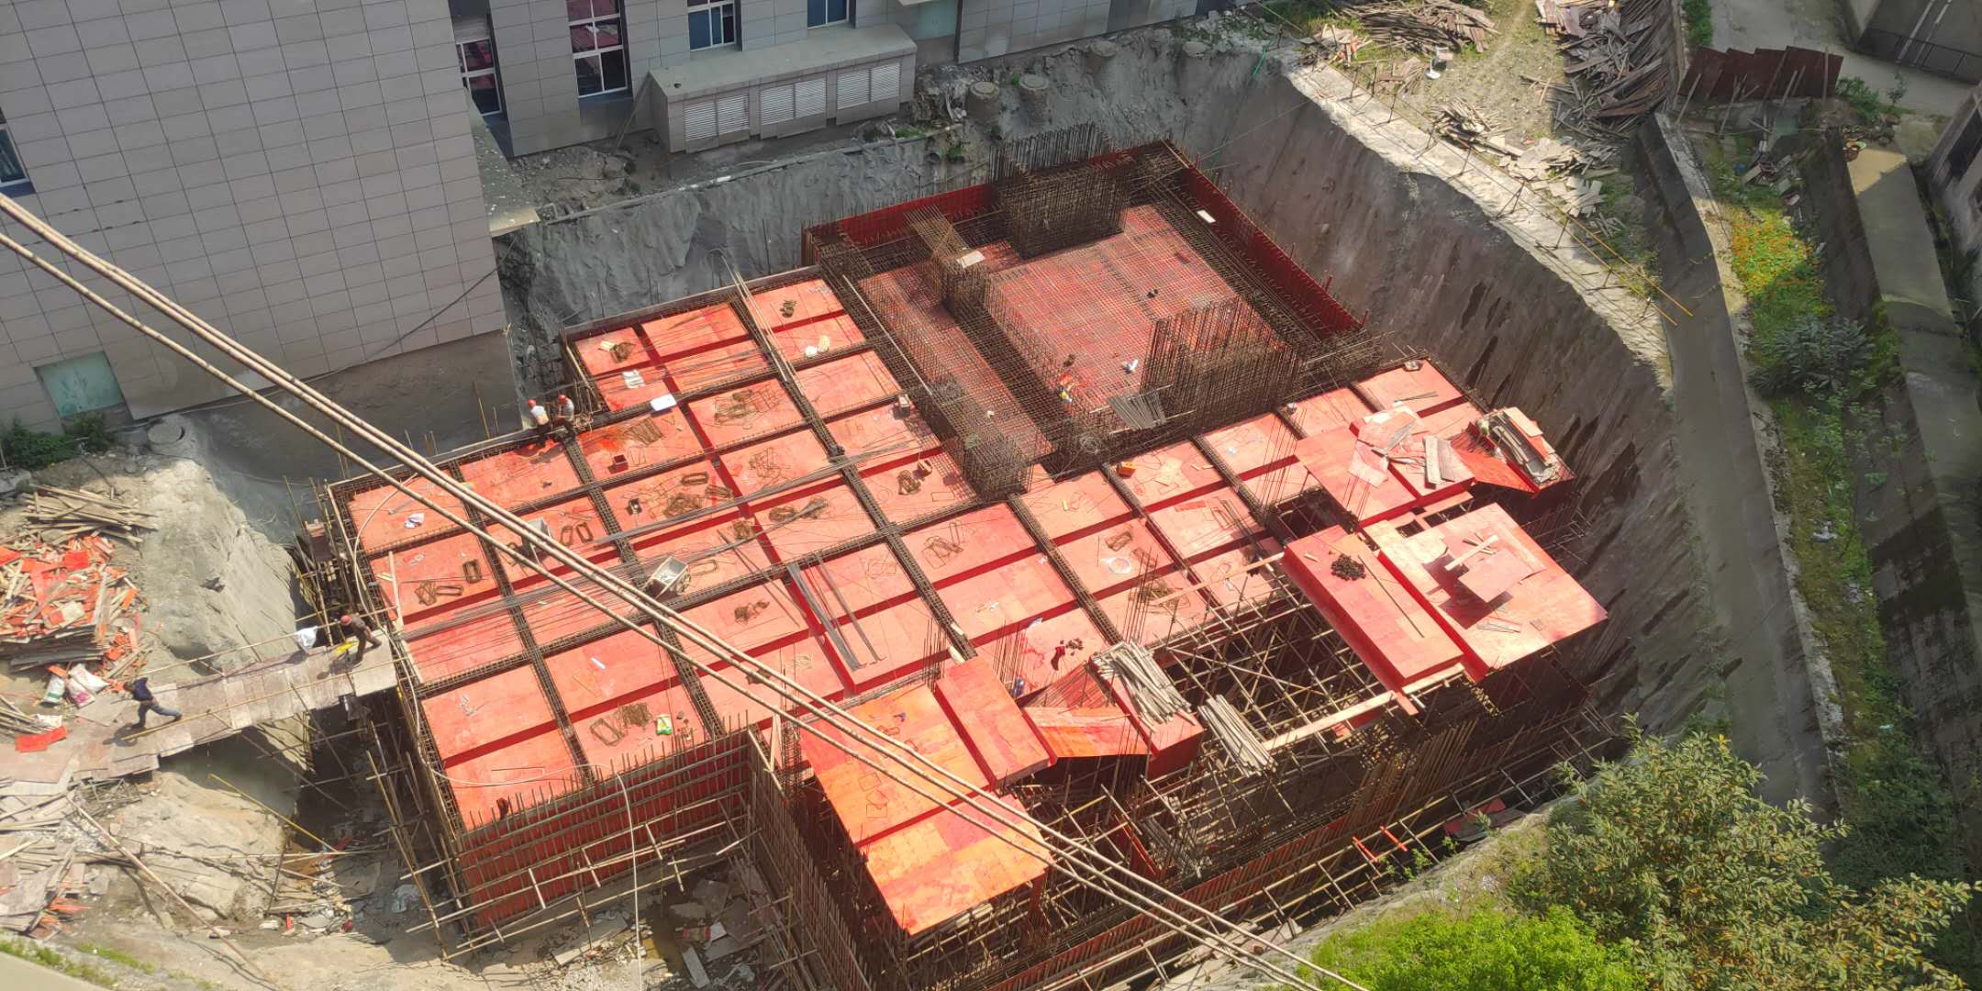

该照片为当前施工环境情况，该建设项目地下部分完工，周边土壤回填完成后，防雷施工进场。

附件二：

**法人代表授权书**

大竹县人民医院：

本授权声明： （投标人名称） （法定代表人姓名、职务）授权 （被授权人姓名、职务）为我方“大肿瘤微创中心直线加速器及放疗定位CT机独立接地工程”项目投标活动的合法代表，以我方名义全权处理该项目有关投标、签订合同以及执行合同等一切事宜。

特此声明。

法定代表人签字：

授权代表签字：

投标人名称：（盖章）

日期：

附件三：

**投标函**

大竹县人民医院：

我方全面研究了“大竹县人民医院肿瘤微创中心直线加速器及放疗定位CT机独立接地工程”项目招标文件，决定参加贵单位组织的本项目投标。我方授权 （姓名、职务）代表我方 （投标单位的名称）全权处理本项目投标的有关事宜。

1、我方自愿按照招标文件规定的各项要求向招标人提供所需施工服务。

2、一旦我方中标，我方将严格履行合同规定的责任和义务，保证于合同签字生效后规定的时间内完成大竹县人民医院接地工程项目。

3、我方为本项目提交的投标文件1份。

4、我方愿意提供医院可能另外要求的，与投标有关的文件资料，并保证我方已提供和将要提供的文件资料是真实、准确的。

投标人名称：（盖章） 联系电话：

法定代表人或授权代表（签字）： 联系电话：

通讯地址：

邮政编码： 日期：

附件四：

**投标报价表**

1、我公司承诺大竹县人民医院肿瘤微创中心直线加速器及放疗定位CT机独立接地工程项目报价 元。

2、我们完全同意招标人选择中标单位的办法，并同意自行承担为投标所发生的一切费用。

3、在合同协议书正式签署生效之前，本投标报价表连同中标公示结果将构成我们双方之间共同遵守的条件，对双方具有约束力。

投标人：（盖单位章）

法定代表人或其委托代理人：（签字）

地址：

电话：

传真：

邮政编码：

年 月

附件五：

**安全承诺书**

大竹县人民医院：

兹有我公司承揽你院大竹县人民医院肿瘤微创中心直线加速器及放疗定位CT机独立接地工程项目，我公司承诺应当对施工人员做好安全教育，做好安全防护。若因施工中造成任何安全事故，产生的任何损失由我公司承担。

承诺单位：（盖章）

年 月 日